 | Powiatowy Urząd Pracy  Rynek 27, 58–200 Dzierżoniów  tel.: /74/ 832 03 80, fax. /74/ 831 23 47  e-mail: sekretariat@pupdzierzoniow.pl  www.pupdzierzoniow.pl

o sytuacji na rynku pracy
w powiecie dzierżoniowskim
we WRZEŚNIU 2013 roku

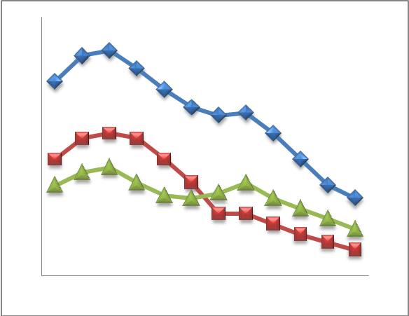
POWIATOWA STOPA BEZROBOCIA
NA KONIEC SIERPNIA 2013 ROKU
OSIĄGNĘŁA POZIOM 19,6 % /wykres 1/
to jest o 0,3 p.p. mniej niż w poprzednim miesiącu
(19,9 % na koniec LIPCA 2013 r.)
PLASUJE POWIAT NA 12 miejscu w województwie,
100 miejscu w kraju.
STOPA BEZROBOCIA w województwie: 12,9 %
w kraju: 13,0 %

STRUKTURA BEZROBOTNYCH

Na koniec września w ewidencji tutejszego urzędu pozostawały 6 094 osoby bezrobotne
(to jest o 70 osób mniej niż w poprzednim miesiącu) /wykres 2/.
Zarejestrowani pochodzą z gmin /tab. 1, wykres 3/:
- m. Dzierżoniów 1 979 os.,
- m. Bielawa 1 743 os.,
- m. Pieszyce 576 os.,
- g. Dzierżoniów 594 os.,
- m. Piława Górna 494 os.,
- m i g. Niemcza 340 os.,
- g. Łagiewniki 368 os.

Wśród zarejestrowanych osób bezrobotnych /tab. 2, 3/:
- 77,3 % nie posiada prawa do zasiłku,
- 50,5 % stanowią kobiety,
- 18,5 % zamieszkuje na wsi,
- 9,0 % to osoby dotychczas niepracujące.

Populacja osób będących w „szczególnej sytuacji na rynku pracy” /definicja - ustawa o promocji zatrudnienia i instytucjach rynku pracy/,
ukształtowała się na poziomie /tab.4/:

osoby bezrobotne  „w szczególnej sytuacji na rynku pracy” | % wszystkich zarejestrowanych  os. bezrobotnych

bez wykształcenia średniego | 59,5%
długotrwale bezrobotni | 44,6%
bez kwalifikacji zawodowych | 32,5%
powyżej 50 roku życia | 29,4%
bez doświadczenia zawodowego | 12,8%
do 25 roku życia | 14,5%
samotnie wychowujący co najmniej jedno dziecko do 18 roku życia | 13,2%
niepełnosprawni | 9,9%
kobiety, które nie podjęły zatrudnienia po urodzeniu dziecka | 8,0%
którzy po odbyciu kary pozbawienia wolności nie podjęli zatrudnienia | 2,3%
którzy ukończyli szkołę wyższą do 27 roku życia | 0,7%

BILANS BEZROBOTNYCH
/tab.5/

WE WRZEŚNIU:
- zarejestrowano 845 osoby /wykres 4/,
z tego:
- kobiet 430,
- mężczyzn 415,

w tym:
- bez prawa do zasiłku 702
- dotychczas niepracujących 140,
- po raz pierwszy 159,

  - wyłączono z ewidencji 915 osób /wykres 5 /,
z tego:
- kobiet 441,
- mężczyzn 474,

w tym z tytułu:
- podjęcia pracy 437,
- niepotwierdzenia gotowości do podjęcia pracy 258,
- dobrowolnej rezygnacji ze statusu 60,
- odmowy bez uzasadnionej przyczyny przyjęcia
propozycji odpowiedniego zatrudnienia
lub innej pracy zarobkowej, lub uczestnictwa
w aktywnych programach rynku pracy 27,
- inne 133.

SPADEK / PRZYROST BEZROBOCIA

We wrześniu 2013 r. odnotowano spadek bezrobocia
w stosunku do poprzedniego miesiąca o 70 osób.

/wykres przedstawia zmiany bezrobocia w ciągu ostatnich 13 miesięcy
z wyznaczoną linią trendu/.

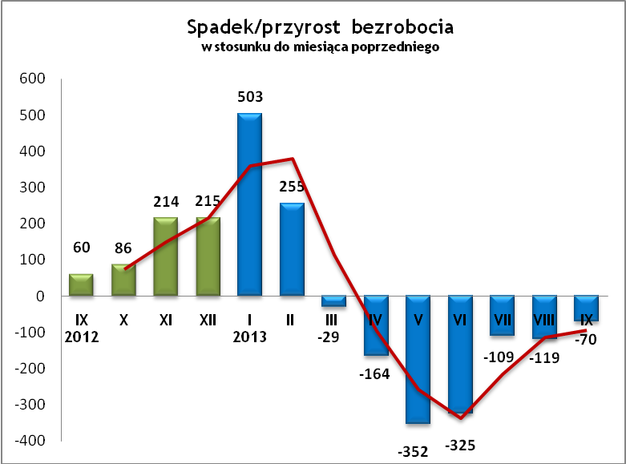

OFERTY PRACY

We wrześniu 2013 r. do urzędu wpłynęło 166 ofert pracy
/wolnych miejsc zatrudnienia/, dotyczyły one stanowisk:

STANOWISKO | L. OS.
pracownik inwentaryzacji | 40
kierowca | 36
sprzedawca/handlowiec/telemarketer | 16
pracownik lub członek spółdzielni socjalnej | 15
roznosiciel gazet reklamowych | 5
kamieniarz | 5
księgowy | 4
pracownik grupy interwencyjnej | 2
brukarz | 2
glazurnik | 2
meliorant | 2
monter instalacji | 2
konfekcjoner | 2
elektryk | 2
pilarz | 2
magazynier | 2
pracownik gospodarczy | 2
operator koparki/ładowarki | 2
inne | 23

Na jeden zgłoszony wakat przypadało 37 zarejestrowanych bezrobotnych, podczas gdy rok wcześniej (IX 2012 r.)
– 21 zarejestrowanych na jeden wakat.

INDYWIDUALNY PLAN DZIAŁANIA

Indywidualny Plan Działania (IPD)
- jest to osobisty program poszukiwania pracy przygotowany przy współpracy osoby bezrobotnej lub poszukującej pracy z pośrednikiem pracy, doradcą zawodowym, specjalistą do spraw szkoleń lub też liderem Klubu Pracy;
- polega na ustaleniu z pozostającym bez pracy szeregu działań dostosowanych do jego sytuacji osobistej i lokalnego rynku pracy;
- efektem podjętych działań jest zatrudnienie osoby, podjęcie przez nią działalności gospodarczej lub innej pracy zarobkowej.

W miesiącu sprawozdawczym:
- przygotowano IPD | 224
- przerwali realizację IPD | 209
- w tym z tytułu podjęcia pracy | 95

W końcu miesiąca sprawozdawczego:
- bezrobotni realizujący IPD | 2 372
- w tym kobiety | 1 232

Osoby bezrobotne realizujące IPD stanowiły 38,9 % wszystkich zarejestrowanych osób bezrobotnych.

REALIZOWANE PROJEKTY


"CHWYTAJ DZIEŃ"
REALIZOWANE DZIAŁANIA
(zgodnie z ustawą o promocji zatrudnienia i instytucjach rynku pracy):

 jednorazowe środki na podjęcie działalności gospodarczej – bezzwrotna pomoc finansowa w rozpoczęciu działalności gospodarczej /kwota środków nie może być wyższa niż 6 – krotna wysokość przeciętnego wynagrodzenia/.

 staż - umożliwiający zdobycie doświadczenia zawodowego, nowych kwalifikacji, umiejętności zawodowych. Uczestnik stażu otrzymuje:
- stypendium w wysokości 120 % zasiłku dla bezrobotnych;
- ubezpieczenie emerytalne, rentowe i wypadkowe;
- 2 dni wolne za każde 30 dni odbywania stażu;
- zaświadczenie o odbyciu stażu.

 wyposażenie lub doposażenie stanowiska pracy – zrefundowanie podmiotowi prowadzącemu działalność gospodarczą kosztów wyposażenia lub doposażenia stanowiska pracy dla skierowanego bezrobotnego
/kwota środków nie może być wyższa niż 6 – krotna wysokość przeciętnego wynagrodzenia/.

 prace interwencyjne – zrefundowanie pracodawcy, który zatrudnił
w ramach prac interwencyjnych skierowanego bezrobotnego, części
kosztów wynagrodzenia oraz składek na ubezpieczenie społeczne
(liczonych od wysokości wynagrodzenia refundowanego).

RUSZAJ Z NAMI NA RYNEK PRACY
ZAPRASZAMY !!!
- PUP Dzierżoniów– Rynek 27, parter, pokój nr 3 i 5.
- Filia w Bielawie – ul. Wolności 109, parter, pokój nr 2
WYDATKI FUNDUSZU PRACY
W 2013 r. ze środków Funduszu Pracy wydano | 20 976,5 | tys. zł, z tego /wykres 7,8/:
W 2013 r. ze środków Funduszu Pracy wydano | [tys. zł] | %
formy obligatoryjne | 14 325,2 | 100,00%
zasiłki dla bezrobotnych | 13 588,6 | 94,86%
dodatki aktywizacyjne | 736,6 | 5,14%
 | [tys. zł] |  | liczba osób | w tym osoby niepełnosprawne
programy aktywizacji bezrobotnych (w tym osoby, które rozpoczęły program w latach wcześniejszych i kontynuowały go w 2013 r.) | 6 007,3 | 100,00% | 1325 | 239
stypendia stażowe | 1 405,0 | 23,39% | 345 | 39
jednorazowe środki na podjęcie działalności gospodarczej | 1 722,6 | 28,69% | 88 | 2
refundacja kosztów wyposażenia lub doposażenia stanowisk pracy - liczba stanowisk | 1 690,1 | 28,13% | 97 | 0
roboty publiczne - liczba uczestników | 664,2 | 11,06% | 150 | 16
prace interwencyjne - liczba uczestników | 56,5 | 0,94% | 20 | 2
prace społecznie użyteczne | 8,1 | 0,13% | 8 | 2
zwrot kosztów przejazdu, zakwaterowania | 11,6 | 0,19% | 59 | 11
szkolenia dla bezrobotnych (kwota należna instytucji szkoleniowej) | 147,1 | 2,45% | 297 | 46
stypendia szkoleniowe | 209,3 | 3,48% | 297 | 46
studia podyplomowe (kwota należna organizatorowi studiów) | 48,4 | 0,81% | 38 | 0
stypendia za okres studiów podyplomowych | 35,7 | 0,59% | 38 | 0
koszty badań lekarskich | 8,7 | 0,14% | 223 | 121
pozostałe wydatki | 644,0

Dzierżoniów, .10.2013 r.

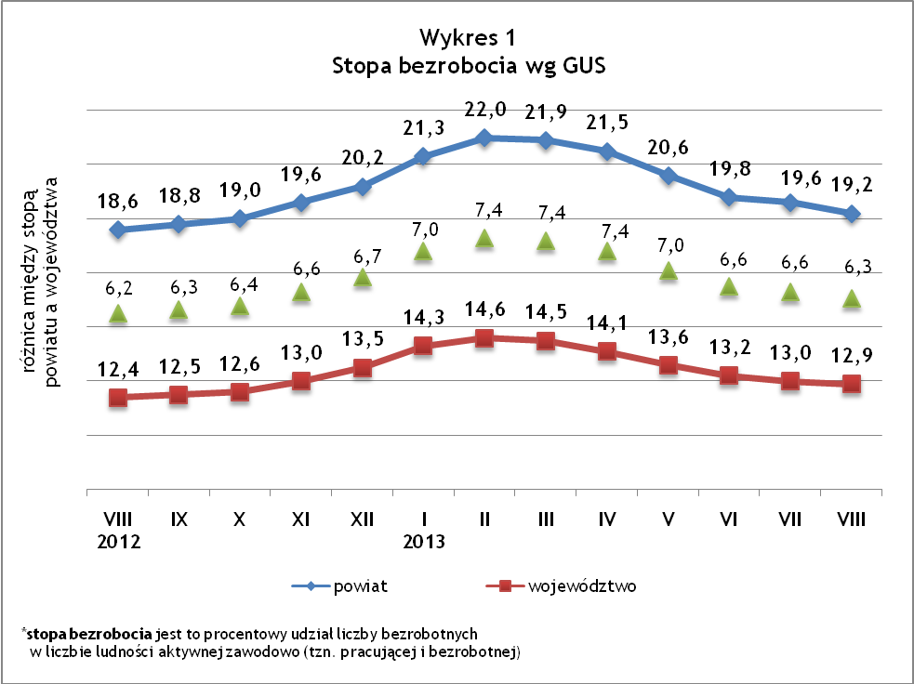
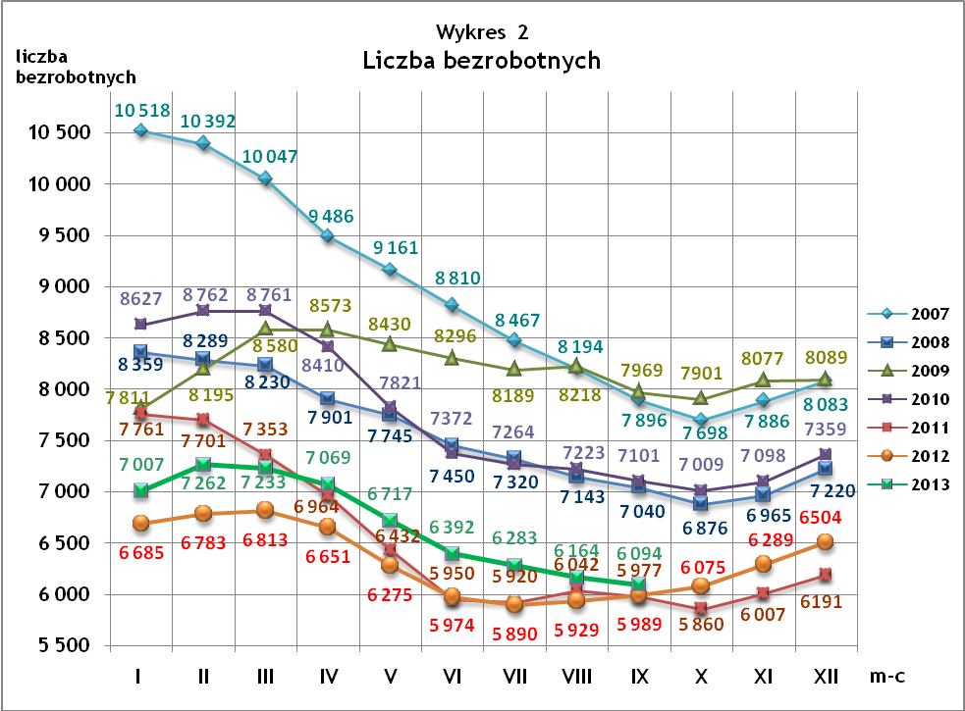
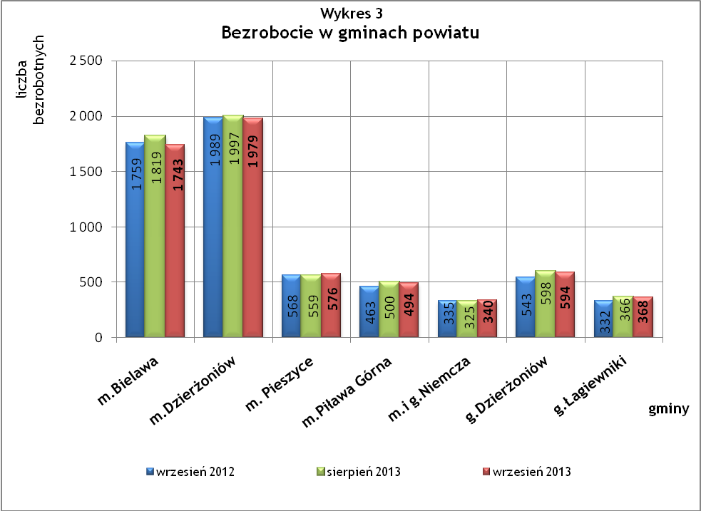

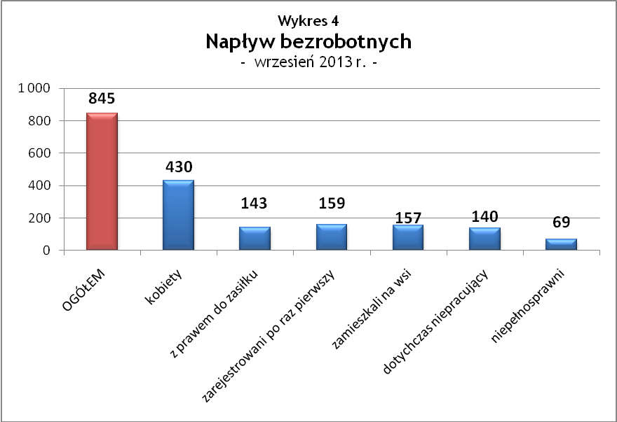

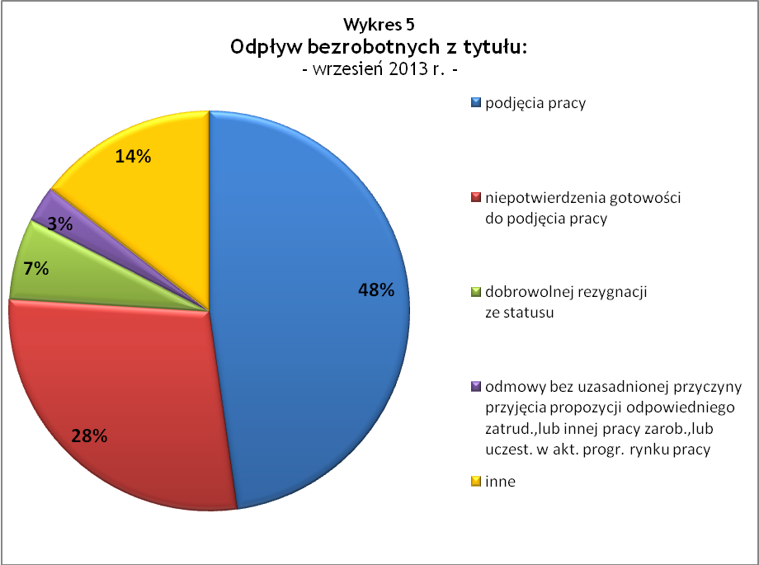

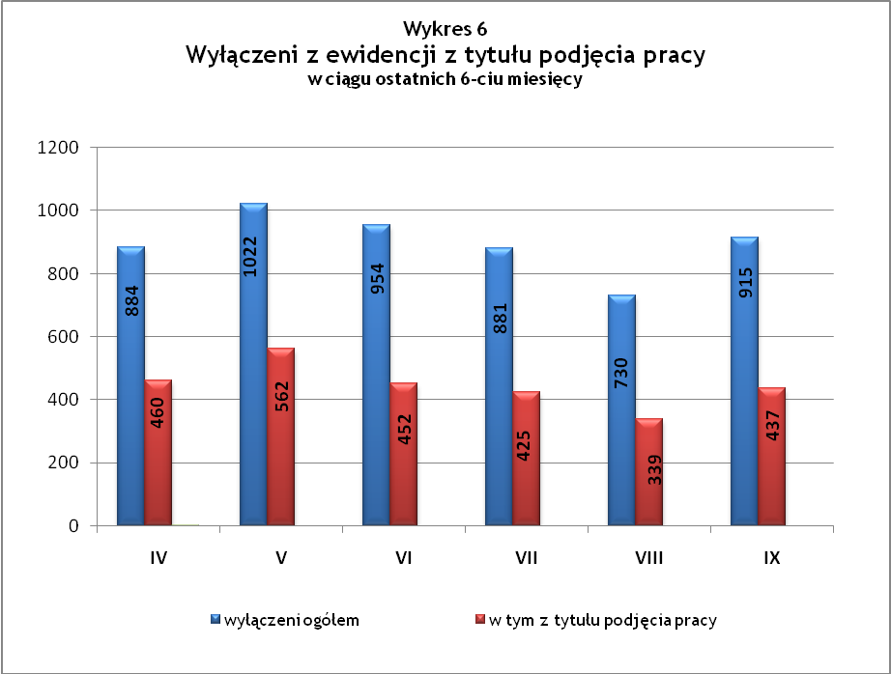

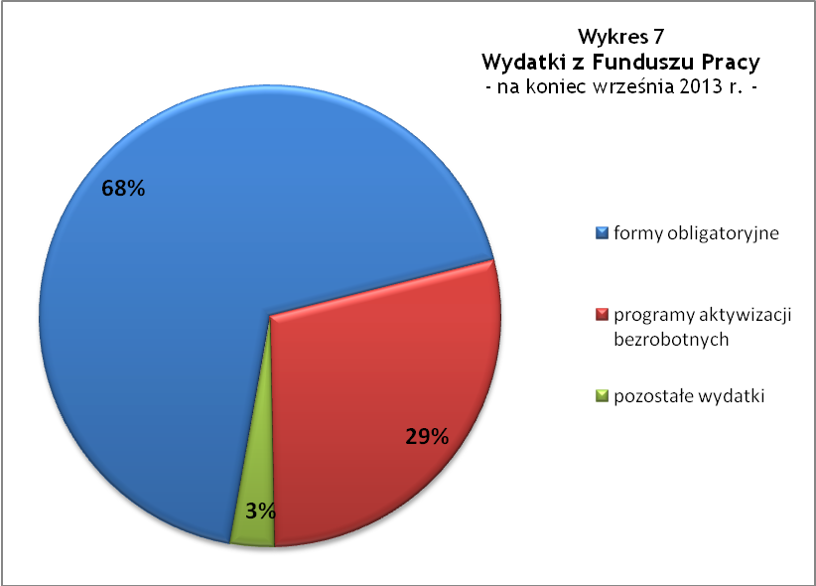

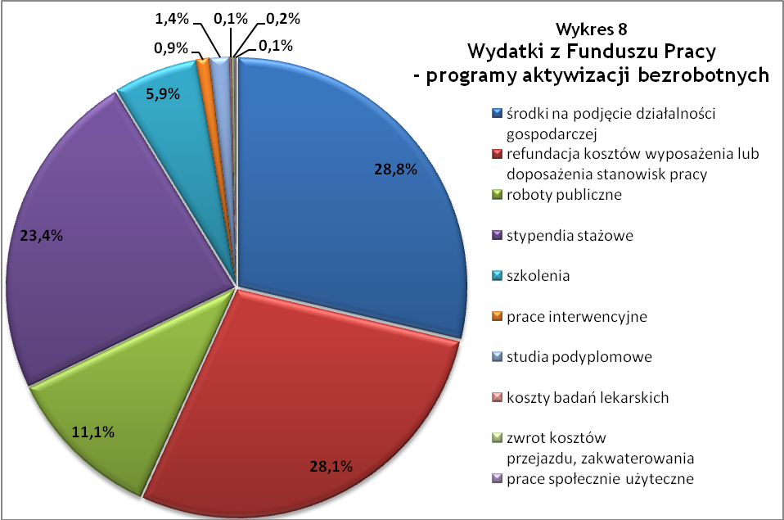

Tabela 1
Bezrobocie w gminach powiatu
GMINY |  | liczba zarejestrowanych bezrobotnych (ogółem i kobiety) |  |  | przyrost/spadek w stosunku do poprzedniego:
 |  |  |  |  | roku |  | miesiąca
 |  | IX 2012 | VIII 2013 | IX 2013 | ogółem | % | ogółem | %
m Bielawa | o | 1 759 | 1 819 | 1 743 | -16 | -0,9 | -76 | -4,2
m Bielawa | k | 954 | 922 | 872 | -82 | -8,6 | -50 | -5,4
m Dzierżoniów | o | 1 989 | 1 997 | 1 979 | -10 | -0,5 | -18 | -0,9
m Dzierżoniów | k | 1 022 | 988 | 996 | -26 | -2,5 | 8 | 0,8
m Pieszyce | o | 568 | 559 | 576 | 8 | 1,4 | 17 | 3,0
m Pieszyce | k | 287 | 275 | 286 | -1 | -0,3 | 11 | 4,0
m Piława Górna | o | 463 | 500 | 494 | 31 | 6,7 | -6 | -1,2
m Piława Górna | k | 256 | 242 | 246 | -10 | -3,9 | 4 | 1,7
m i g Niemcza | o | 335 | 325 | 340 | 5 | 1,5 | 15 | 4,6
m i g Niemcza | k | 178 | 167 | 173 | -5 | -2,8 | 6 | 3,6
g Dzierżoniów | o | 543 | 598 | 594 | 51 | 9,4 | -4 | -0,7
g Dzierżoniów | k | 280 | 302 | 313 | 33 | 11,8 | 11 | 3,6
g Łagiewniki | o | 332 | 366 | 368 | 36 | 10,8 | 2 | 0,5
g Łagiewniki | k | 173 | 195 | 194 | 21 | 12,1 | -1 | -0,5
POWIAT | o | 5 989 | 6 164 | 6 094 | 105 | 1,8 | -70 | -1,1
POWIAT | k | 3 150 | 3 091 | 3 080 | -70 | -2,2 | -11 | -0,4

Tabela 2
Zmiany poziomu bezrobocia
wyszczególnienie | liczba zarejestrowanych bezrobotnych |  |  | przyrost/spadek w stosunku do poprzedniego:
wyszczególnienie |  |  |  | roku |  | miesiąca
wyszczególnienie | IX 2012 | VIII 2013 | IX 2013 | ogółem | % | ogółem | %
1. bezrobotni - ogółem | 5 989 | 6 164 | 6 094 | 105 | 1,8 | -70 | -1,1
w tym: kobiety | 3 150 | 3 091 | 3 080 | -70 | -2,2 | -11 | -0,4
mężczyźni | 2 839 | 3 073 | 3 014 | 175 | 6,2 | -59 | -1,9
z prawem do zasiłku | 1 577 | 1 482 | 1 383 | -194 | -12,3 | -99 | -6,7
bez prawa do zasiłku | 4 412 | 4 682 | 4 711 | 299 | 6,8 | 29 | 0,6
dotychczas niepracujący | 558 | 500 | 550 | -8 | -1,4 | 50 | 10,0
zamieszkali na wsi | 1 031 | 1 123 | 1 125 | 94 | 9,1 | 2 | 0,2
2. poszukujący pracy | 36 | 28 | 30 | -6 | -16,7 | 2 | 7,1

Tabela 3
Bezrobotni bez prawa do zasiłku
GMINY | liczba bezrobotnych |  |  | w tym bez prawa do zasiłku |  |  | % udział bezrobotnych bez prawa do zasiłku
GMINY | IX 2012 | VIII 2013 | IX 2013 | IX 2012 | VIII 2013 | IX 2013 | IX 2012 | VIII 2013 | IX 2013
m Bielawa | 1 759 | 1 819 | 1 743 | 1 248 | 1 369 | 1 339 | 70,9% | 75,3% | 76,8%
m Dzierżoniów | 1 989 | 1 997 | 1 979 | 1 473 | 1 519 | 1 520 | 74,1% | 76,1% | 76,8%
m Pieszyce | 568 | 559 | 576 | 432 | 448 | 463 | 76,1% | 80,1% | 80,4%
m Piława Górna | 463 | 500 | 494 | 335 | 371 | 382 | 72,4% | 74,2% | 77,3%
m i g Niemcza | 335 | 325 | 340 | 257 | 243 | 269 | 76,7% | 74,8% | 79,1%
g Dzierżoniów | 543 | 598 | 594 | 426 | 468 | 461 | 78,5% | 78,3% | 77,6%
g Łagiewniki | 332 | 366 | 368 | 241 | 264 | 277 | 72,6% | 72,1% | 75,3%
POWIAT | 5 989 | 6 164 | 6 094 | 4 412 | 4 682 | 4 711 | 73,7% | 76,0% | 77,3%

Tabela 4
Struktura i bilans bezrobotnych w szczególnej sytuacji
na rynku pracy
Bezrobotni będący w szczególnej sytuacji na rynku pracy |  | liczba zarejestrowanych bezrobotnych (ogółem i kobiet) |  |  |  | przyrost/ spadek w stosunku do poprzedniego
 |  | IX 2012 | VIII 2013 | IX 2013 | % ogółu | roku | miesiąca
Liczba bezrobotnych | o | 5 989 | 6 164 | 6 094 | 100,0% | 105 | -70
w tym: | k | 3 150 | 3 091 | 3 080 | 50,5% | -70 | -11
do 25 roku życia | o | 981 | 847 | 883 | 14,5% | -98 | 36
do 25 roku życia | k | 289 | 489 | 511 | 8,4% | 222 | 22
którzy ukończyli szkołę wyższą, do 27 roku życia | o | 50 | 34 | 41 | 0,7% | -9 | 7
którzy ukończyli szkołę wyższą, do 27 roku życia | k | 40 | 26 | 32 | 0,5% | -8 | 6
długotrwale bezrobotni | o | 2 526 | 2 759 | 2 720 | 44,6% | 194 | -39
długotrwale bezrobotni | k | 1 443 | 1 492 | 1 492 | 24,5% | 49 | 0
kobiety, które nie podjęły zatrudnienia po urodzeniu dziecka | o/k | 452 | 480 | 485 | 8,0% | 33 | 5
powyżej 50 roku życia | o | 1 701 | 1 810 | 1 793 | 29,4% | 92 | -17
powyżej 50 roku życia | k | 667 | 654 | 658 | 10,8% | -9 | 4
bez kwalifikacji zawodowych | o | 2 133 | 2 034 | 1 982 | 32,5% | -151 | -52
bez kwalifikacji zawodowych | k | 1 234 | 1 147 | 1 116 | 18,3% | -118 | -31
bez doświadczenia zawodowego | o | 823 | 740 | 780 | 12,8% | -43 | 40
bez doświadczenia zawodowego | k | 517 | 447 | 482 | 7,9% | -35 | 35
bez wykształcenia średniego | o | 3 455 | 3 661 | 3 625 | 59,5% | 170 | -36
bez wykształcenia średniego | k | 1 506 | 1 527 | 1 510 | 24,8% | 4 | -17
samotnie wychowujący co najmniej jedno dziecko do 18 roku życia | o | 714 | 796 | 802 | 13,2% | 88 | 6
 | k | 633 | 670 | 672 | 11,0% | 39 | 2
którzy po odbyciu kary pozbawienia wolności nie podjęli zatrudnienia | o | 130 | 138 | 140 | 2,3% | 10 | 2
 | k | 9 | 13 | 16 | 0,3% | 7 | 3
niepełnosprawni | o | 601 | 608 | 603 | 9,9% | 2 | -5
niepełnosprawni | k | 282 | 279 | 283 | 4,6% | 1 | 4

Tabela 5
Napływ i odpływ bezrobotnych
wyszczególnienie | miesiąc sprawozdawczy |  |  | przyrost/spadek w stosunku do poprzedniego:
wyszczególnienie | 2012 | 2013 |  | roku | miesiąca
wyszczególnienie | IX | VIII | IX | roku | miesiąca
1. napływ bezrobotnych - ogółem | 923 | 661 | 845 | -78 | 184
w tym:
- kobiety | 452 | 305 | 430 | -22 | 125
- mężczyźni | 471 | 356 | 415 | -56 | 59
- z prawem do zasiłku | 213 | 131 | 143 | -70 | 12
- bez prawa do zasiłku | 710 | 530 | 702 | -8 | 172
- poprzednio pracujący | 800 | 546 | 705 | -95 | 159
- dotychczas niepracujący | 123 | 65 | 140 | 17 | 75
- niepełnosprawni | 56 | 65 | 69 | 13 | 4
- zamieszkali na wsi | 148 | 99 | 157 | 9 | 58
- zarejestrowani po raz pierwszy | 184 | 74 | 159 | -25 | 85
2. odpływ bezrobotnych - ogółem | 863 | 730 | 915 | 52 | 185
w tym:
- kobiety | 411 | 336 | 441 | 30 | 105
- mężczyźni | 452 | 394 | 474 | 22 | 80
w tym m.in. z tytułu:
- podjęcia pracy | 354 | 339 | 437 | 83 | 98
- niepotwierdzenia gotowości do pracy | 333 | 233 | 258 | -75 | 25
- dobrowolnej rezygnacji ze statusu | 58 | 51 | 60 | 2 | 9

Tabela 6
Liczba niepełnosprawnych bezrobotnych i poszukujących pracy zarejestrowanych w 2013 r.
miesiąc | bezrobotni |  |  | poszukujący pracy
miesiąc | ogółem | w tym niepełnosprawni | % | ogółem | w tym niepełnosprawni niepozostający w zatrudnieniu | %
styczeń | 7 007 | 654 | 9,33% | 36 | 19 | 52,78%
luty | 7 262 | 659 | 9,07% | 31 | 18 | 58,06%
marzec | 7 233 | 669 | 9,25% | 30 | 18 | 60,00%
kwiecień | 7 069 | 662 | 9,36% | 34 | 15 | 44,12%
maj | 6 717 | 639 | 9,51% | 35 | 25 | 71,43%
czerwiec | 6 392 | 594 | 9,29% | 29 | 22 | 75,86%
lipiec | 6 283 | 606 | 9,65% | 26 | 20 | 76,92%
sierpień | 6 164 | 608 | 9,86% | 28 | 20 | 71,43%
wrzesień | 6 094 | 603 | 9,89% | 30 | 19 | 63,33%

dotyczy osób bezrobotnych

